情况通报

第7期

昆明市网格化综合监督指挥中心 2018.8.3

**7月份昆明市主城区网格化管理工作通报**

**第一部分 综合考核情况**

**第二部分 网格案件综合分析**

----网格案件总体情况

----假错案件抽查情况

----重点案件情况

7月份昆明市主城区网格化管理工作情况通报如下：

一、综合考核情况

根据《昆明市人民政府办公厅关于印发昆明市主城区城市管理网格化工作考核实施方案的通知》（昆政办〔2017〕150号）要求，2018年7月份昆明市网格化综合监督指挥中心对主城五区、三个开发（度假）区城市管理网格化工作进行了考核。7月份城市管理网格化考核成绩前三名为西山区、五华区、盘龙区，具体情况如下：

|  |  |  |  |  |  |  |  |  |
| --- | --- | --- | --- | --- | --- | --- | --- | --- |
| **7月份主城区城管网格化考核成绩** | | | | | | | | |
| **区属** | **管理体制（9分）** | **监督机制（43分）** | **城市运行体系建设（10分）** | **考核体系（18分）** | **重点案件督办机制（20分）** | **附加分** | **总分** | **排名** |
| **西山区** | 9 | 40.10 | 0 | 18 | 19.64 | 1 | 87.74 | 1 |
| **五华区** | 9 | 40.35 | 0 | 18 | 20 | 0 | 87.35 | 2 |
| **盘龙区** | 9 | 40.28 | 0 | 18 | 19.98 | 0 | 87.26 | 3 |
| **经开区** | 9 | 40.1 | 0 | 18 | 19.99 | 0 | 87.09 | 4 |
| **官渡区** | 9 | 40.05 | 0 | 18 | 19.96 | 0 | 87.01 | 5 |
| **度假区** | 9 | 39.84 | 0 | 18 | 19.64 | 0 | 86.48 | 6 |
| **呈贡区** | 9 | 40.17 | 0 | 18 | 19.03 | 0 | 86.20 | 7 |

注：高新区社会事务移交，暂缓通报考核成绩。

二、网格案件综合分析

（一） 网格案件总体情况

**1.立结案情况**

7月份网格化综合监督指挥系统共受理网格案件1003549件，立案994830件（环比上升0.41%），结案809421件，结案率81.36%。

**2.案件来源情况**

（1）7月份市级监督员上报网格案件立案34650件，占案件立案总量3.48 %，结案15326件，结案率44.23%。

（2）7月份区级监督员上报网格案件立案958960件，占案件立案总量96.39%，结案793662件，结案率82.76%。

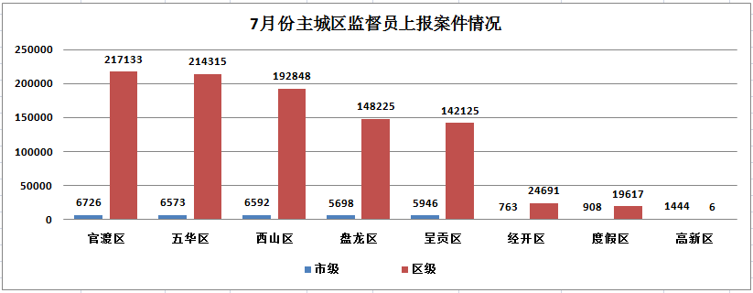

（3）案件其他来源

12319热线案件701件，结案174件，结案率24.82%；市长热线转办案件156件，结案53件，结案率33.97%；媒体曝光案件11件，结案1件，结案率9.09%；微信、微博等其他形式举报案件352件，结案205件，结案率58.24%。

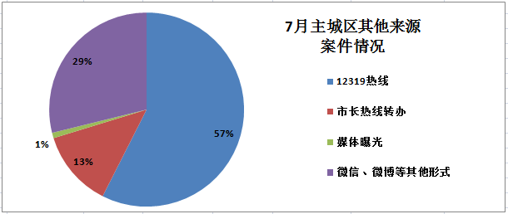 **3.案件量情况**

（1）事件类案件

网格案件量较高的小类为乱堆物堆料和暴露垃圾，其中乱堆物堆料占事件类案件总量的15.20%，暴露垃圾占事件类案件总量的15.19%。

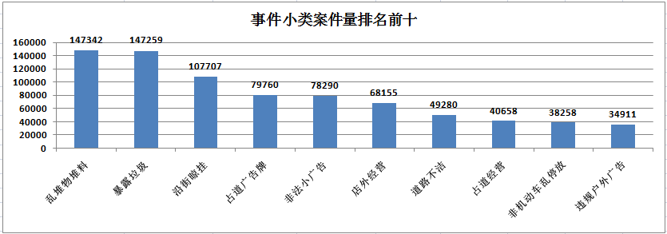

（2）部件类案件

网格案件量较多的小类为通信交接箱和户外广告，其中通信交接箱占部件类案件总量的10.73%，户外广告占部件类案件总量的9.83%。

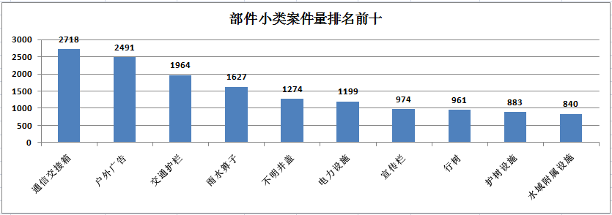

**4.案件处置结案情况**

7月份市级平台立案网格案件35870件，结案15759件，结案率43.93%。市级平台派遣至各区网格案件32452件，结案15348件，结案率47.29%，结案率前三为经开区、呈贡区和五华区。

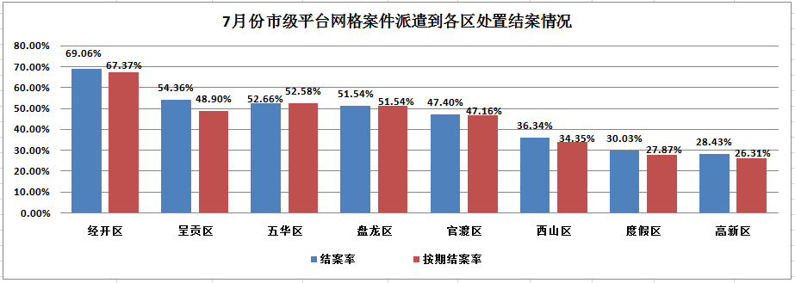

区级平台立案网格案件958960件，结案793662件，结案率82.76%。区级平台网格案件结案率前三为经开区、呈贡区和官渡区。

|  |  |  |  |  |  |  |  |  |  |
| --- | --- | --- | --- | --- | --- | --- | --- | --- | --- |
| 7月 | | 立案数 | 派遣数 | 结案数 | 结案数 | | 未结案数 | 按期结案率 | 结案率 |
| 按期结案数 | 超期结案数 |
| 市级平台 | | 35870 | 34118 | 15759 | 15422 | 337 | 20111 | 42.99% | 43.93% |
| 区级平台 | 经开区 | 24691 | 24737 | 24462 | 5910 | 18552 | 229 | 23.94% | 99.07% |
| 呈贡区 | 142125 | 143621 | 139057 | 28972 | 110085 | 3068 | 20.38% | 97.84% |
| 官渡区 | 217133 | 117966 | 210747 | 59813 | 150934 | 6386 | 27.55% | 97.06% |
| 盘龙区 | 148225 | 147562 | 136612 | 45548 | 91064 | 11613 | 30.73% | 92.17% |
| 五华区 | 214315 | 220224 | 185381 | 42737 | 142644 | 28934 | 19.94% | 86.50% |
| 西山区 | 192848 | 207858 | 92378 | 20002 | 72376 | 100470 | 10.37% | 47.90% |
| 高新区 | 6 | 4 | 2 | 2 | 0 | 4 | 33.33% | 33.33% |
| 度假区 | 19617 | 20903 | 5023 | 1026 | 3997 | 14594 | 5.23% | 25.61% |
| 合计 | | 994830 | 916993 | 809421 | 219432 | 589989 | 185409 | 22.06% | 81.36% |

（二）假错案件抽查情况

7月份市网格中心共抽查网格案件4935件，其中假错案件227件，假错案件率4.60%。假错案件占比较高的是官渡区和经开区，抽查官渡区网格案件2972件，其中假错案件176件，占假错案件总量的77.53%；抽查经开区网格案件642件，其中假错案件19件，占假错案件总量的2.96%。

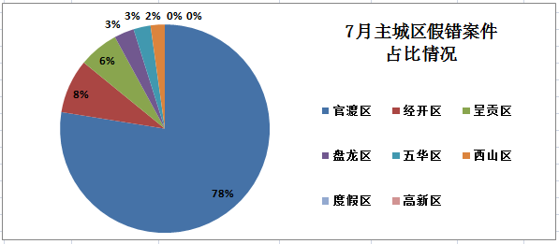

（三）重点案件情况

**1.环境监管类重点案件**

7月份环境监管类问题共立案42452件（加权案件609468件），占网格案件总量的4.27%,结案40088件，结案率94.43%，区级监督员案件漏报率为1.87%。漏报率较高的区为高新区和度假区，高新区市级监督员上报加权案件207件，区级监督员上报加权案件0件，区级监督员漏报率100.00%；度假区市级监督员上报加权案件970件，区级监督员上报加权案件11050件，区级监督员漏报率8.07%。

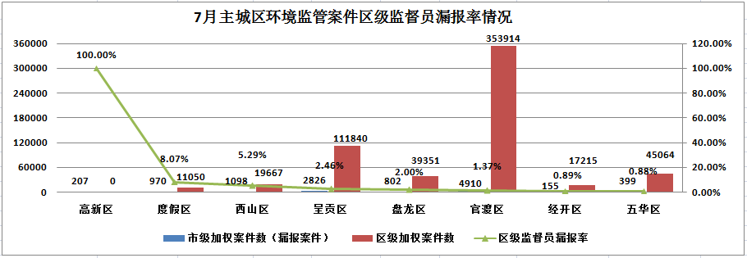

（1）滇池水污染问题

滇池水污染问题部事件类别共41小类，7月份滇池水污染问题共立案34601件，占网格案件立案总量3.48%，结案34329件，结案率99.21%。案件量较高的两类为河道垃圾和违法钓鱼，河道垃圾案件量为16840件，结案16802件，结案率99.77%；违法钓鱼案件量为10062件，结案10042件，结案率99.80%。

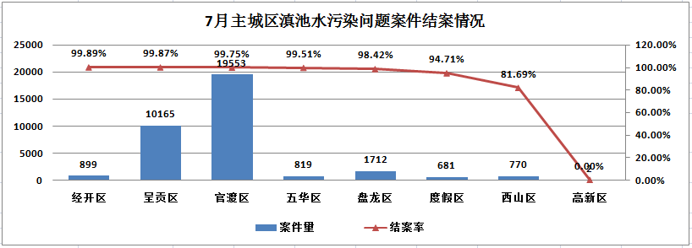

（2）大气污染问题

大气污染问题部事件类别共8小类，7月份大气污染问题共立案7851件，占网格案件立案总量0.79%，结案5759件，结案率73.35%。案件量较高的两类为露天烧烤和油烟污染，露天烧烤案件量为4911件，结案3880件，结案率79.01%；油烟污染案件量为1454件，结案679件，结案率46.70%。

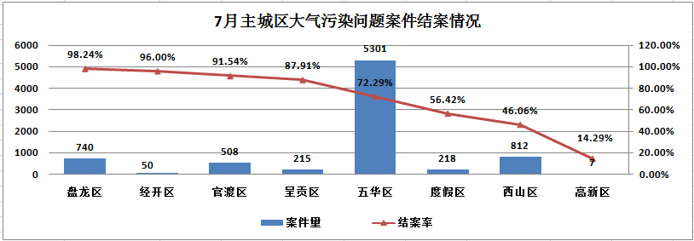

**2.违法违规建筑重点案件**

7月份疑似违法违规建筑类案件立案2966件（加权案件219860件），占网格案件总量0.30%，结案1710件，结案率57.65%，区级监督员案件漏报率为6.72%。漏报率较高的区为高新区和度假区，高新区市级监督员上报加权案件20件，区级监督员上报加权案件0件，区级监督员漏报率100.00%；度假区市级监督员上报加权案件180件，区级监督员上报加权案件960件，区级监督员漏报率15.79%。

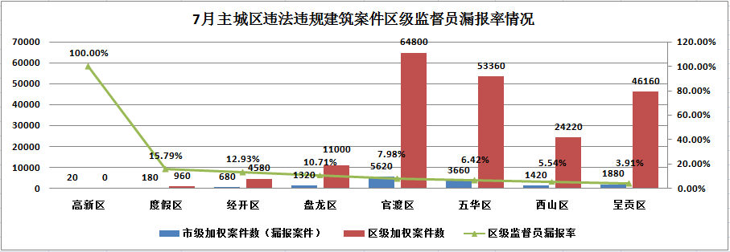

**3.市容环境重点案件**

7月份市容环境类重点问题共立案48809件（加权案件数1009420件），占网格案件总量的4.91%,结案46241件，结案率94.74%，区级监督员案件漏报率为1.92%。漏报率较高的区为高新区和经开区，高新区市级监督员上报加权案件1400件，区级监督员上报加权案件0件，区级监督员漏报率100.00%；经开区市级监督员上报加权案件780件，区级监督员上报加权案件16220件，区级监督员漏报率4.59%。

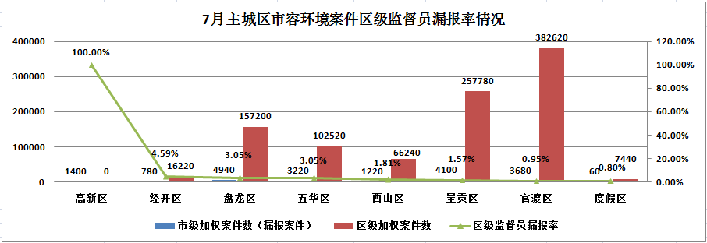

（1）暴露垃圾重点问题

7月份暴露垃圾类案件立案47526件，占网格案件总量4.78%，结案45569件，结案率95.88%。

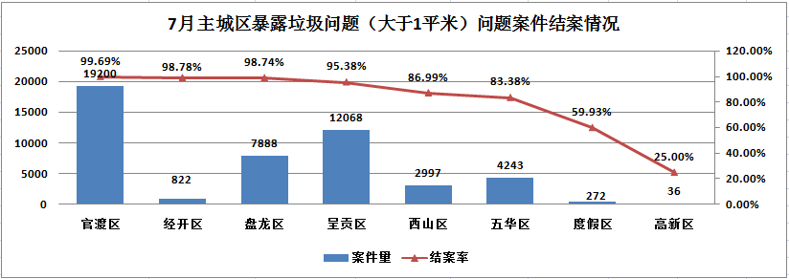

（2）积存垃圾渣土重点问题

7月份积存垃圾渣土类案件立案1283件，占网格案件总量0.13%，结案672件，结案率52.38%。

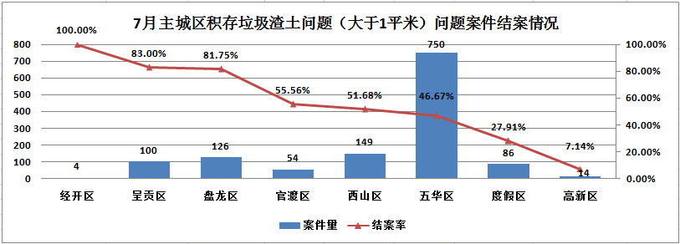

（四）督办案件情况

7月份市网格中心共督办案件70423件，占网格案件总量的7.08%,结案69676件，结案率98.94%。其中店外经营案件量27358件，占督办总量的38.85%；滇池水环境治理案件量18320件，占督办总量的26.01%；占道经营案件量16140件，占督办总量的22.92%。

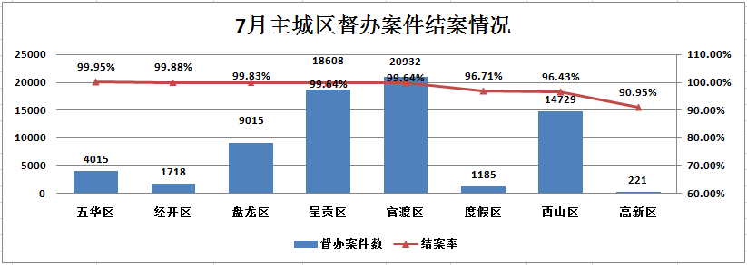

抄送：主城五区党委、政府，三个国家级开发（度假）党工

委、管委会

昆明市网格化综合监督指挥中心 2018年8月3日印